Pressemitteilung der

Spectra GmbH & Co. KG

Neue Website der Spectra GmbH & Co. KG online
Ab sofort hat die Website der Spectra GmbH & Co. KG ein neues Gesicht und präsentiert sich modern, informativ und kundenorientiert. In einer umfangreichen Verjüngungskur hat die Homepage www.spectra.de nicht nur ein modernes Design, sondern auch einen komplett neuen Inhalt erhalten. Selbstverständlich ist die Seite responsive aufgebaut. So kann auch mit mobilen Devices komfortabel darauf zugegriffen werden.

Spectra Website mit neuem Design
Struktur und Inhalt der Seite wurden komplett erneuert. Durch das übersichtliche Klappmenü erhalten die Besucher einen Einblick in die verschiedenen Menüpunkte und können sich schnell orientieren. Mit vielen Bildern aus der Firma bekommt der Betrachter einen tieferen Einblick in den Alltag bei Spectra. In der Rubrik „Über uns“ wird die Spectra näher vorgestellt, die Historie, verschiedene Abteilungen aber auch Stellenangebote und Ausbildungsinhalte. Entsprechend dem Slogan „powered by individuality“ sind zahlreiche Ansprechpartner persönlich zu sehen.

Schneller zum gesuchten Produkt
Die Produkte sind übersichtlich in vier Produktgruppen, Industrie-PC Systeme, IPC-Komponenten, Kommunikationstechnik und Automation gegliedert. Beim „Roll-over“ öffnet sich das Klappmenü und zeigt, was sich hinter den vier Produktgruppen verbirgt. Eine verfeinerte Suche wird durch den Produktfinder unterstützt und so der Weg zum passenden Produkt erheblich verkürzt. Über Merklisten und einfache Anfrage-Verlinkungen, ist eine schnelle Kontaktaufnahme mit den Spectra-Mitarbeitern möglich.

Individualität wird unterstützt
Der Bereich „Spectra individuell“ zeigt zum einen Möglichkeiten zur Individualisierung unterschiedlicher Produkte. Zum anderen, kann der Besucher mit Hilfe des IPC-Konfigurationsformulars die Anfrage nach einem kundenspezifischen Industrie-PC generieren. Umfangreiche Dienstleistungen runden dieses Angebot ab.

Themenwelten
In dem Bereich Themenwelten sind Produkte, die für eine Branche wie z.B. Transport oder für eine Technologie wie z.B. Power over Ethernet geeignet sind, in Themenbereichen zusammengefasst. Das bedeutet für den Besucher der Website, dass er mit dem Klick auf eine Themenwelt und unabhängig von den Artikelgruppen, alle Produkte aus dem gesamten Portfolio angezeigt bekommt, die aufgrund ihrer technischen Eigenschaften für diesen speziellen Bereich besonders zu empfehlen sind.
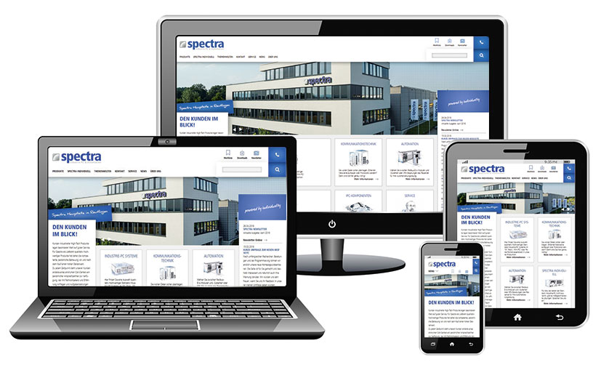
Wörter: 314
Zeichen: 2405 (mit Leerzeichen)

Bild: Spectra_Website.jpg

Ansprechpartner PR:
Jacqueline Nedialkov
Tel.: +49 (0) 7121 14321-32
eMail: jn@spectra.de

Vertrieb:
Tel.: +49 (0) 7121 14321-0
eMail: vertrieb@spectra.de

Spectra GmbH & Co. KG
Mahdenstr. 3
D-72768 Reutlingen
Tel.: +49 (0) 71 21 14321-0
Fax: +49 (0) 71 21 14321-90
spectra@spectra.de
www.spectra.de

